BASIC UART COMMUNICATION

(Universal Asynchrônous Receiver Transmit)

* Asynchronous
* 2 conections : transmission + reception (TX + RX)
* UART is an AD-HOC/PEER to PEER TOPOLOGY (Chỉ có 2 con giao tiếp nhau)
* 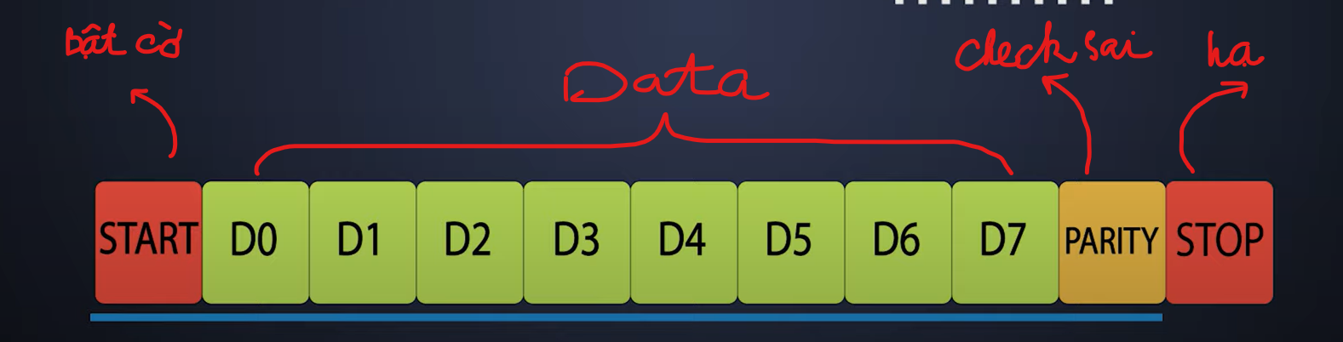
* Khung truyền dữ liệu bao gồm:
* 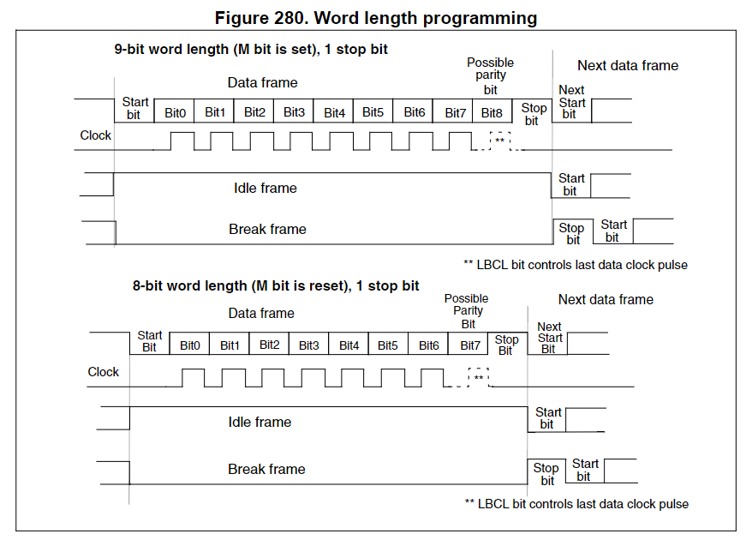

+ Start Bit: Bật cờ lên để biết được là bắt đầu truyền: Start bit luôn nằm ở mức 1 cho đến khi bắt đầu truyền nhận dữ liệu thì nó sẽ được kéo xuống bit 0.

+ Stop bit: Hạ cờ để biết đã truyền xong một chuỗi dữ liệu, stop bit luôn nằm ở mức 1.

+ Data: bit LSB sẽ được truyền đầu tiên, cuối cùng là bít MSB.

+ Parity Bit: Kiểm tra dữ liệu có đúng hay không, có hai loại là bit chẳn (even bit) hoặc bit lẻ (odd bit). Bit chẳn là tất cả các sốbit 1 trong data + bit Parity là số chẳn, ngược lại với lẻ.

SET UP TRONG CUBEMX

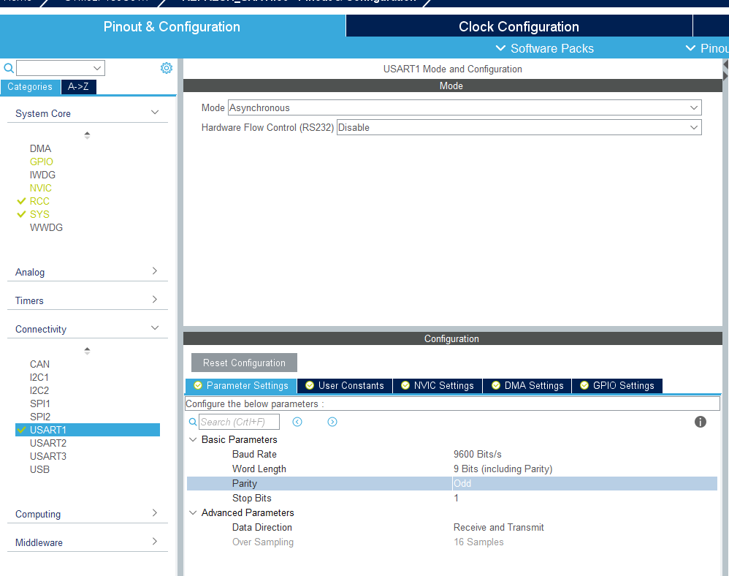

- mode asynchronous, hoặc…

- set baud rate tùy thuộc vào cần, và phải cùng bên nhận, cùng mức set trong hercules.

- word length là 8 hoặc 9 bit, ở đây bao gồm cả bit parity nếu nó ở mode khác “none”.

- stop bit: phải là 1.

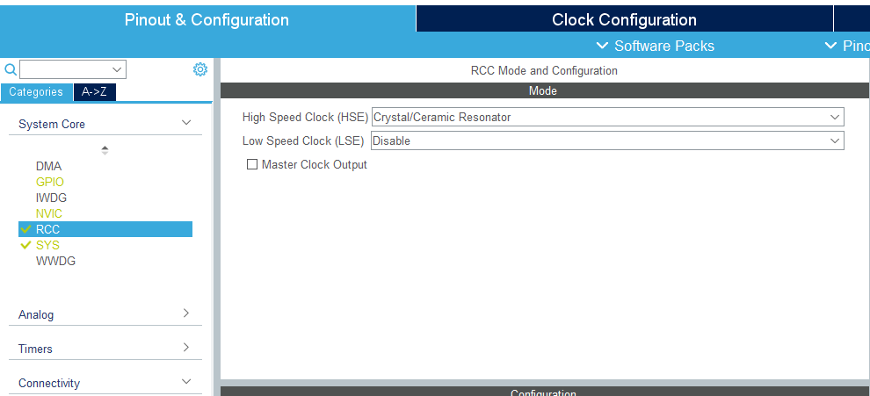

- chọn clock nội hoặc thạch anh ngoại: Nếu thạch anh ngoại phải chứ ý config clock đúng với thông số thạch anh gắng trên board (trên bluepill là thạch anh 8 Mhz), từ đó set input frequency: 8.

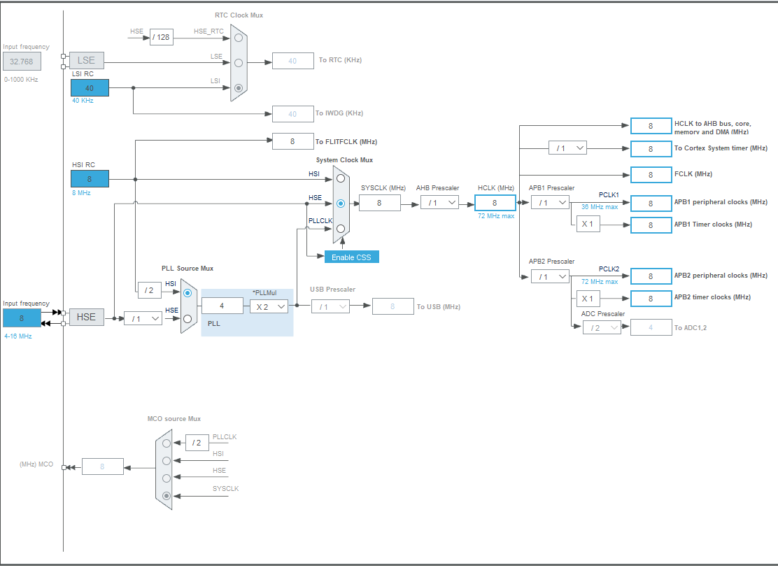

* Về code có các hàm cơ bản:

+ Nhận:



+ Truyền:

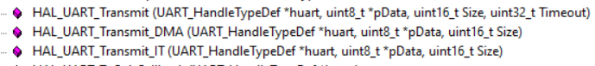+ Hàm callback trong ngắt:





EX1:

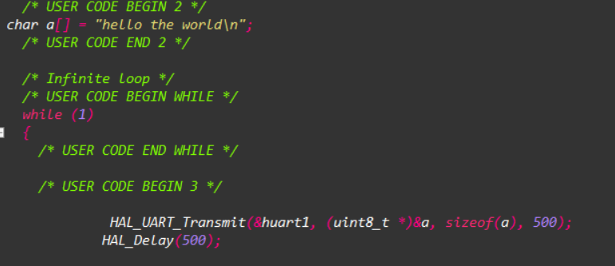

EX2:

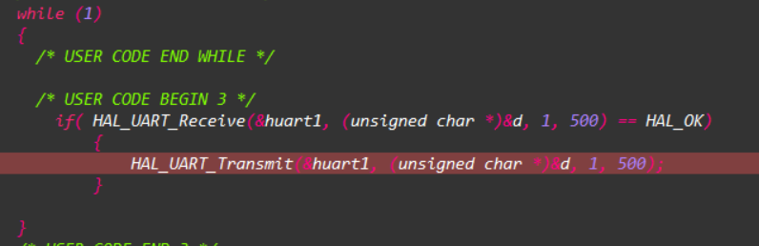

EX3:

